一：microservicecloud-provider-dept-8001注册到eureka所改的地方：

1）修改pom.xml

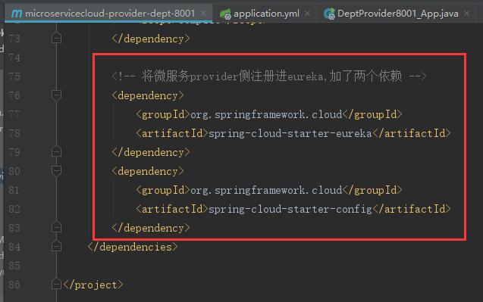

1. 修改application.yml

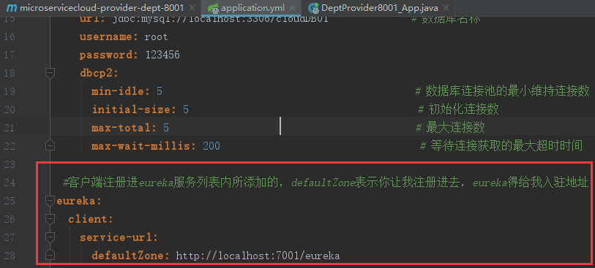

3）启动类加 @EnableEurekaClient注解

